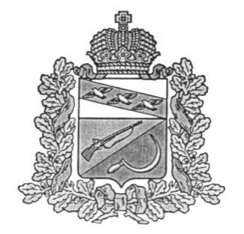
СОБРАНИЕ ДЕПУТАТОВ
ЗАЩИТЕНСКОГО СЕЛЬСОВЕТА
ЩИГРОВСКОГО РАЙОНА КУРСКОЙ ОБЛАСТИ

Р Е Ш Е Н И Е

27 января 2020 года № 45-130-6

О внесении изменений в решение Собрания депутатов Защитенского сельсовета Щигровского района Курской области от 21.09.2015 года № 17.1 «О налоге на имущество физических лиц»

В соответствии с Федеральным законом от 29.09.2019 г. № 321-ФЗ «О внесении изменений в часть вторую Налогового кодекса Российской Федерации», Собрание депутатов Защитенского сельсовета Щигровского района решило:

- Внести в решение Собрания депутатов Защитенского сельсовета Щигровского района от 21.09.2015 года № 17.1 (в ред. от 3.11.2017г. № 14-31-6) «О налоге на имущество физических лиц» следующие изменения:
1.1. Абзац 6 подпункта 1 пункта 2 изложить в следующей редакции:
«хозяйственных строений или сооружений, площадь каждого из которых не превышает
50 квадратных метров и которые расположены на земельных участках для ведения
личного подсобного хозяйства, огородничества, садоводства или индивидуального
жилищного строительства»

2. Настоящее решение вступает в силу со дня его официального опубликования
и распространяются на правоотношения, возникшие с 29 октября 2019 года..

Председатель Собрания депутатов О.Н.Перлик
Защитенского сельсовета
Щигровского района

Глава Защитенского сельсовета В.И. Аралкин

